R48 : Regards sur le Maki de Mayotte, par Claire Harpet

3 juillet 2013
3 réponses
La Société Française d’Ecologie (SFE) vous propose cette semaine le regard de Claire Harpet, chercheuse associée en éco-anthropologie au Muséum National d’Histoire Naturelle, sur la relation entre humains et makis bruns à Mayotte.
MERCI DE PARTICIPER à ces regards et débats sur la biodiversité en postant vos commentaires et questions après cet article. Les auteurs vous répondront et une synthèse des contributions sera ajoutée après chaque article.
———

Regards sur le Maki de Mayotte

par Claire Harpet,
Ingénieure de recherche, chercheuse associée au Laboratoire d’Eco-Anthropologie et Ethnobiologie
du Muséum National d’Histoire Naturelle
——-
Mots clés : Eulemur fulvus, lémuriens, primates, Mayotte, changements globaux, déforestation, agriculture,
habitats, fragmentation, anthropisation, adaptation, anthropologie, relation Homme-Nature
——-
Il y a moins de cinquante ans, l’incroyable diversité du groupe des lémuriens de l’océan Indien commençait tout juste à être découverte par la communauté scientifique. Aujourd’hui, ces primates font partie des animaux les plus emblématiques de cette partie du monde, bien identifiés par le grand public. Leur origine remonte à quelque 45 millions d’années (Eocène moyen), à une époque plus chaude qu’aujourd’hui, avec la dérive probable de radeaux naturels, arrachés aux rives des grands fleuves africains, qui portèrent jusqu’à l’île de Madagascar les ancêtres des 103 espèces actuelles de lémuriens recensées à ce jour (Langrand et Mittermeier, 2012). Toutes vivent exclusivement à Madagascar, sauf deux espèces qui habitent également certaines îles voisines, dans l’archipel des Comores.
L’une d’elles est le Lémur brun ou Maki brun Eulemur fulvus, que l’on trouve sur l’île de Mayotte, territoire départemental français depuis février 2011. A Mayotte, la sous-espèce Eulemur fulvus mayottensis porte le nom vernaculaire d’Akomba, mais est plus communément dénommée Maki par l’ensemble de la population. En tant qu’anthropologue, je me suis intéressée à ce singulier animal dans sa relation avec l’homme à travers les premiers récits historiques, les histoires locales et les entretiens recueillis au cours des quinze dernières années.
Petite île de 376 km² située à 300 km au Nord-Ouest de Madagascar, Mayotte a surgi de l’océan il y a environ huit millions d’années. D’origine volcanique, son histoire géologique appartient à celle de l’archipel des Comores, dont elle constitue l’une des quatre îles. Plaque tournante dans l’océan Indien, l’île a vécu une histoire mouvementée, rythmée par les razzias madécasses (en provenance des côtes de Madagascar), les conquêtes des sultans shiraziens (depuis les côtes d’Afrique), l’esclavage et la colonisation (Allibert 1991 ; Archives Orales, 1998). Les premières traces humaines retrouvées sur l’île remontent au VIIIème siècle de notre ère (Allibert 1989).
À l’histoire des migrations humaines sur Mayotte s’imbrique celle du Maki Eulemur fulvus. La présence de ce primate sur l’île, depuis plus de 1200 ans, s’explique très probablement par l’arrivée de peuplements humains venus de Madagascar, tout comme celle du lémurien Mongoz que l’on trouve sur les îles voisines d’Anjouan et de Mohéli. Les fouilles archéologiques nous permettent d’affirmer que la cohabitation entre hommes et makis à Mayotte remonte à fort longtemps. Les premiers restes fossiles de lémuriens trouvés à Mayotte à ce jour, étaient associés à des poteries et datent du IXème siècle de notre ère (Allibert et Argant, 1989). Ce lien entre l’homme et l’animal à Mayotte a donné lieu à une mythique particulière.

Le Maki de Mayotte, animal mythique…
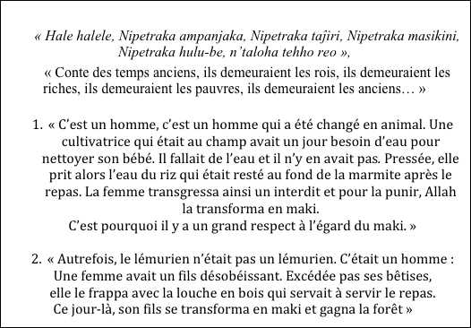
-
La mythologie raconte en effet que le Maki était autrefois un homme qui fut changé en lémurien par punition divine après avoir transgressé un interdit alimentaire (encart 1). Le mot komba (shimahorais) ou ankomba (shibushi), que l’on retrouve dans les récits mythologiques, est le terme vernaculaire employé pour désigner le lémurien de Mayotte. Le mot Maki, quant à lui, indifféremment employé aujourd’hui par les populations locales de Mayotte et les métropolitains, était déjà utilisé dans les récits des explorateurs dès le XVIIème siècle. On le retrouve dans les écrits de l’explorateur Gervey en 1870 (l’espèce de « Make, la brune ») pour présenter le lémurien de Mayotte (Gevrey A., 1870-1872). Auparavant, ce dernier avait déjà été décrit par deux fois, en 1838 par l’anglais J.S Leigh, puis en 1864 par les naturalistes néerlandais François Pollen et Douwe Caspar van Dam sous le vocable scientifique de « Lemur Mayottensis ».
Les récits des naturalistes nous apprennent ainsi que le Maki de Mayotte était à la fin du XIXème siècle chassé et consommé par les colons, qui employaient « pour la chasse des roquets de vilaine race, qui aboient continuellement quand ils aperçoivent un de ces animaux (…). Ces derniers font plus attention aux chiens qu’au chasseur qui peut alors les approcher à portée de fusil. Cette manière de chasser les makis est très agréable, quoique très fatigante (…). La chair de ces animaux est excellente et a le goût de celle des lapereaux » (Pollen et Van Dam, 1868). Par la suite, alors que les Comores sont intégrées aux territoires français d’outre-mer à partir de 1948, les populations de lémuriens sont régulées tout comme celle des chauves-souris, des rats ou des cochons sauvages. « On sélectionnait un type sérieux, on comptait le nombre de cartouches dans son fusil, et il devait ramener les douilles. S’il tuait les kombas (lémuriens), il fallait ramener la queue… s’il tuait les fanihy (chauves-souris), il devait ramener les pattes. » (entretien, novembre 2010).
Depuis l’époque coloniale jusqu’au rattachement de Mayotte à la France en tant que territoire d’outre mer (1946), puis de département (2011), l’île a connu de nombreux bouleversements politiques qui modifièrent en profondeur les habitudes socioculturelles des mahorais. En moins d’un siècle et demi, la population passe de quelques milliers de personnes, vers 1860, à plus de 130.000 habitants en 1997, pour atteindre 178.000 habitants en 2010 (dernier recensement de l’INSEE). On estime que la population mahoraise compte aujourd’hui, en 2013, plus de 200.000 habitants. L’installation progressive des villages sur le pourtour de l’île à la fin du XIXème siècle, en contrebas des collines boisées, et le développement de l’activité agricole dont les plantations de cocotiers (cocoteraies) pour les besoins de la colonie, vont peu à peu orienter les populations de pêcheurs vers le travail de la terre. L’Homme, confronté plus quotidiennement à l’animal sauvage terrestre, va ainsi développer avec le lémurien brun de nouvelles stratégies de communication et d’intégration.
Tout laisse à penser que le lien homme/lémurien, tel que nous le connaissons aujourd’hui, à savoir une grande proximité entre les deux espèces, ne s’est faite que tardivement. L’une des pratiques traditionnelles encore en vigueur avant 1986 (date de son interdiction par la convention de Washington) et qui reflète assez justement les types de relations développées entre l’homme et le maki, était l’apprivoisement d’un petit lémurien par les jeunes garçons mahorais au moment où ils quittaient la maison maternelle pour prendre leur indépendance. On a longtemps pensé que cette coutume était née avec l’arrivée des premiers métropolitains, dans les années 1970. En réalité, elle appartient bien à la culture locale, même s’il est certain que le développement du tourisme à Mayotte l’a fortement encouragée.

Une sous-espèce au statut changeant
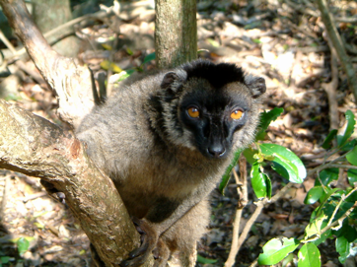
Eulemur fulvus © C.Harpet
Aujourd’hui classée en Annexe I de la CITES (Convention sur le commerce international des espèces sauvages menacées d’extinction), comme espèce vulnérable, le maki de Mayotte a au cours des deux dernières décennies non seulement changé de statut mais surtout changé « de mains ». Si les récits historiques témoignent d’une chasse et d’une consommation des lémuriens par les premiers occidentaux, vers 1870, ces animaux sont aujourd’hui farouchement protégés par les habitants issus de la métropole, dits métropolitains, qui représentent environ 4% de la population de l’île. Des associations Muzungu (terme mahorais signifiant étranger blanc) pour la protection et la sauvegarde de la biodiversité de Mayotte se sont montées dans les années 1980 et 1990, qui entrent parfois directement en conflit avec la vie quotidienne et les représentations locales.
A Contrario, les croyances traditionnelles qui classaient le lémurien parmi les espèces interdites à la chasse et à la consommation (fady) ne sont plus guère entendues par les jeunes générations locales. Non que le Maki soit à présent chassé et consommé – même s’il existe toujours quelques individus qui ne respectent pas la réglementation nationale – mais la société mahoraise a connu une mutation considérable et extrêmement rapide, accentuée par un fort accroissement démographique, remettant en cause tout un système socio-économique basé sur le droit coutumier et les croyances locales. Le lémurien est toujours considéré comme un animal peu commun au sein du bestiaire mahorais, mais on ne croit plus guère à l’histoire de sa métamorphose.
Le phénomène d’anthropisation (urbanisation, infrastructures autoroutières et intensification agricole confondues) qui a marqué l’île ces trente dernières années a entraîné un appauvrissement préoccupant des zones forestières et des habitats sauvages, et un changement profond dans les modes de relation et de représentation de leur environnement par les habitants. Les services forestiers interviennent aujourd’hui de plus en plus souvent pour régler des conflits entre cultivateurs et lémuriens qui chapardent des fruits dans les vergers et plantations. Ces relations antagonistes entre hommes et makis, sans précédent, ne constituent en réalité que la partie visible d’un phénomène particulièrement préoccupant et général : la disparition progressive du couvert forestier de l’île. La forêt diminue et avec elle ses ressources et ses hôtes, alors que les espaces agricoles s’étendent, sources de nouveaux lieux d’approvisionnement pour les lémuriens, animaux de la forêt.
Décrit comme un ravageur des cultures fruitières, un gaspilleur, on dit aujourd’hui du lémurien qu’il est « pire » que le rat qui « lui au moins mange le fruit en entier avant d’en attaquer un autre » (Entretien Mayotte, Coconi, 27 octobre 2010). Si le lémurien n’est pas le seul chapardeur dans les champs, il reste le plus « coriace », à tel point que depuis quelque temps les cultivateurs ont remarqué que son régime alimentaire avait évolué : « Il mange des bananes vertes » (Entretien Mayotte, Ongojou, 26 octobre 2010). La stratégie qui voulait que l’on coupe les régimes de bananes encore vertes pour les faire mûrir à l’abri des prédateurs n’est aujourd’hui plus de mise face au nouveau comportement des makis. Cette constatation révèle la faculté d’adaptation de l’animal, mais elle confirme aussi la raréfaction des ressources alimentaires en milieu forestier qui pousse les animaux à rechercher leur nourriture dans les zones anthropisées.
Beaucoup de cultivateurs ne supportent plus de voir des lémuriens envahir leur parcelle, et pour un grand nombre de personnes interrogées « les makis aussi ont changé », « ils entrent dans les maisons, et sont parfois agressifs » (Entretien Mayotte, Mronabeja, 31 octobre 2010). Les histoires d’agression de lémuriens se multiplient et sont d’autant plus sévèrement jugées lorsqu’elles impliquent des enfants.

Adaptation du Maki à l’anthropisation des habitats
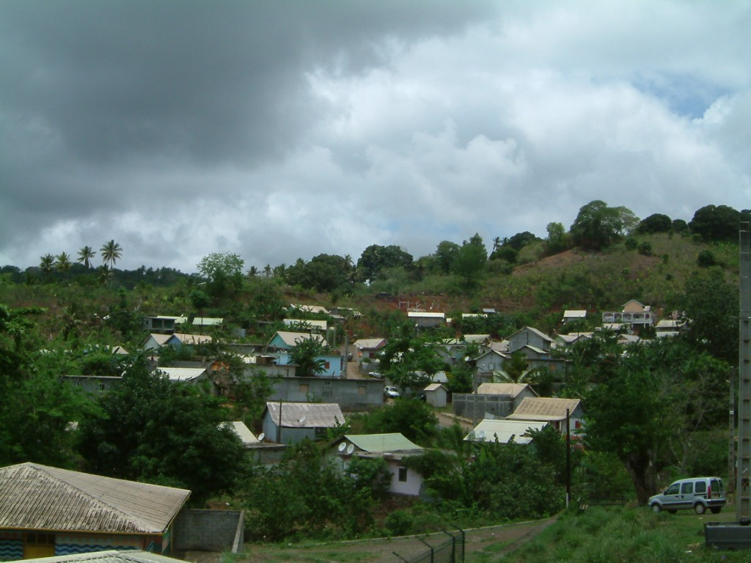
(c) Claire Harpet
Ce changement de représentation, tout en s’appuyant sur des faits réels, n’en est pas moins le résultat d’une anthropisation croissante des habitats au détriment du couvert forestier nécessaire à la survie de l’espèce. Ne trouvant plus suffisamment à manger dans la forêt, les lémuriens font régulièrement « des descentes » jusque dans les vergers et plantations d’arbres fruitiers. Mangues, bananes, jaquiers, papayes, grenadiers, avocatiers, et jusqu’aux agrumes et au poivre, tout y passe (Tonnabel, 2009).
Le dernier recensement des lémuriens de Mayotte confirme une diminution préoccupante de l’espèce (Tarnaud, 2012). La présence des lémuriens en zone agricole agit comme « un voyant rouge » pointé sur les enjeux écologiques et socio-économique de l’île. D’après les dernières études réalisées sur la typologie des espaces naturels à Mayotte par le CIRAD (2010) « la forêt est à un stade où la dynamique naturelle de régénération est fortement altérée ». Le défrichement, la culture sur brûlis, la coupe des arbres pour le charbon de bois, mais également le changement des pratiques agricoles et l’abandon du système agroforestier traditionnel au profit de la monoculture, sont autant de menaces qui pèsent sur le couvert forestier de l’île. D’après l’enquête statistique sur l’agriculture et la pêche à Mayotte réalisée en 2003, les terres agricoles représentent plus de 55% de la superficie totale de l’île, un pourcentage qui a doublé en seulement 5 ans (27% en 1999). A contrario, les réserves naturelles occupent moins de 8% du territoire mahorais.
Il apparaît clairement que le déséquilibre hommes/milieu, qui se traduit par un déboisement incontrôlé, est très fortement lié à un bouleversement socio-culturel. Le territoire mahorais ne pourra s’engager dans un développement durable que si la question « socioculturelle » est clairement posée comme enjeu et levier prioritaires au cœur des politiques agricoles et foncières. En quelques décennies, la population mahoraise est passée d’un état de dépendance post-coloniale à celui d’une indépendance éco-citoyenne. À l’aune de sa départementalisation, l’île de Mayotte fait l’objet de beaucoup d’attention, mais le changement attendu et désiré par les populations locales pourra difficilement voir le jour s’il ne s’accompagne pas d’une démarche systématique de concertation et de participation. Le sort des makis de Mayotte, comme celui de l’ensemble des écosystèmes mahorais, en dépendent.

Bibliographie
Allibert C., A. Argant et J. Argant, 1989. « Le site de Dembéni (Mayotte, archipel des Comores) Brèves notes des vestiges trouvés à Mayotte », Etudes Océan Indien, INALCO, N°11, Paris, pp 63-172.
Allibert C., 1991. « Peuplement et population de Mayotte à travers les âges », Annuaire des pays de l’Océan Indien, Ed. Du Centre National de la Recherche Scientifique, Presses Universitaires d’Aix-Marseille, pp 211-220.
Allibert C. et F. Verin, 1991. « Deux voyages inédits sur Madagascar et les Comores autour de 1840, J.S Leigh et J. Marshall », Travaux et documents, n°15, Série Histoire, INALCO, Paris.
Archives Orales, 1998. « Esclavage, razzias et déportations : aspects d’une histoire de Mayotte », Archives orales, Cahiers N°4 et 5, Collectivité Territoriale de Mayotte, Délégation Territoriale aux affaires culturelles, Editions du Baobab.
Gervey A., 1870-1872, Essai sur les Comores, Saligny Pondichéry et Musée de l’Université
de Madagascar, Tananarive.
Harpet C., 2012, « des makis et des hommes, le maki de Mayotte d’hier et d’aujourd’hui », in Univers Maoré, n°16, les Makis de Mayotte.
Harpet C., 2011, « Le lémurien de Mayotte : élément pour une reconstitution historique des migrations humaines », in revue Tsingy, CRESOI (Centre d’Histoire de l’Université de la Réunion) n° 13, pp 53-67, Ed. Pro Media.
Harpet C. 2010, « Le maki de Mayotte », in Nature du monde, dessins d’enfants, (dir.) Hélène Pagezy, Stéphanie Carrière, Catherine Sabinot, CTHS.
Institut National de la Statistique et des études économiques (France), recensement général de la population de la collectivité territoriale de Mayotte, août 1997, Ministère de l’économie, des finances et de l’industrie, INSEE, Paris, 1998, 2010.
Langrand O., R.A. Mittermeier, 2012, « Conservation, une priorité mondiale », in Univers maoré, les Makis de Mayotte, N°16.
Mayotte Hebdo, Une carte aux mille applications, Etude de la typologie forestière de Mayotte, N°497, Vendredi 12 octobre 2010.
Tarnaud L. (coord), 2012, « Les Makis de Mayotte », Univers Maoré, Association « les Naturalistes, environnement et patrimoine de Mayotte, N°16.
Tarnaud L., F. Barthelat O. Pascal, C. Harpet ,2001, « Le Maki », Mayotte un héritage naturel unique, direction de l’agriculture et de la forêt, 2001, Brochure.
Tonnabel J., 2008-2009, Etude des consommations du lémur brun de Mayotte (Eulemur fulvus sp.) et de son impact sur l’agriculture fruitière locale, Rapport de stage de M1 d’écologie Biodiversité Evolution, Université Pierre et Marie-Curie.

Pour en savoir plus
liens Internet :
SFDP : http://www-sfdp.u-strasbg.fr/primatologie/prim_6.html#Mayotte
Revue Univers Maoré : http://naturalistes-mayotte.fr/index.php/publications/univers-maore
Zabaobab : http://www.zabaobab.fr/spip.php?article54 , http://www.zabaobab.fr
Et ces « regards » sur des sujets connexes, en ligne sur cette plateforme:
Barbault R., 2010. La biodiversité, concept écologique et affaire planétaire. Regards et débats sur la biodiversité, SFE. Regard n°1, 10 septembre 2010.
Clavel J., 2011. L’homogénéisation biotique, une réponse aux changements globaux. Regards et débats sur la biodiversité, SFE. Regard n°16, 18 avril 2011.
Julliard R., 2010. Regards sur une perruche. Regards et débats sur la biodiversité, SFE. Regard n°2, 25 septembre 2010.
Merceron G. et A. Teyssèdre, 2012. Regard sur les grands singes du Miocène… et d’aujourd’hui. Regards et débats sur la biodiversité, SFE. Regard n°40, 31 décembre 2012.
Papy F. et I. Goldringer, 2012. La biodiversité des champs. Regards et débats sur la biodiversité, SFE. Regard n°21, 22 septembre 2012.
Prévot-Julliard A-C. et al, 2011. Les quatre R de la conservation. Regards et débats sur la biodiversité, SFE. Regard n°14, 22 mars 2011.
Karsenty A., 2011. La forêt tropicale, la REDD et les paiements pour services environnementaux. Regards et débats sur la biodiversité, SFE. <a href="Regard n°12, 21 février 2011.
Skandrani Z., 2013. Connais-toi toi-même – Regard sur le pigeon biset. Regards et débats sur la biodiversité, SFE. Regard n°43, 14 mars 2013.
Thompson J. et O. Ronce, 2010. La fragmentation des habitats. Regards et débats sur la biodiversité, SFE. Regard n°6, 18 novembre 2010.
—
Article édité par Anne Teyssèdre.
——

Forum de discussion sur ce regard
Cette entrée a été publiée dans Regards, et marquée avec adaptation, agriculture, changements globaux, forêt, habitats, mammifères, primates, relation homme-nature, le 3 juillet 2013 par Anne T.

Navigation des articles
← R47 : La chimie verte, par Claude Grison R49 : La biodiversité des terrils, par Guillaume Lemoine →

3 réflexions au sujet de « R48 : Regards sur le Maki de Mayotte, par Claire Harpet »
- Laurent Tarnaud 4 juillet 2013, 9 h 39 min
Bonjour et merci à Claire pour cet article sur une espèce et un territoire sur lequel il y a peu de communications. En complément, sur la situation du lémurien brun à Mayotte, les derniers recensements (2010-2012) confirment la diminution de la densité au km² du nombre de groupes et d’individus et celle de la taille moyenne des groupes.
Depuis 1999 ans les surfaces forestières de ce territoire perdent en moyenne annuellement 150 ha de couvert et leur « coeur » est bien souvent à moins d’un km des lisières. A la distribution spatiale en mosaïque de ce milieu s’ajoute donc un effet lisière prononcé… et un effet « altitude ». Les deux plus grands massifs forestiers de l’île (le Mlima Bénara et le Mlima Mtsapéré) s’étagent en partie au-delà de 350m, altitude à partir de laquelle la densité des groupes diminuent significativement.
Pour terminer, si la population de lémuriens en milieu forestier « preservé » (canopée fermée à 70% et plus) est comprise entre environ 6000 et 10000 individus et a diminué d’au moins 60% depuis 1974, les déprédations dans les parcelles agricoles, comme le souligne Claire, augmentent et les agriculteurs réclament aujourd’hui une indemnisation, un discours absent il y a encore dix ans.
Répondre ↓
  - Claire Harpet 12 septembre 2013, 8 h 00 min
Merci Laurent pour ton commentaire sur un terrain que nous avons à plusieurs reprises eu l’occasion d’appréhender ensemble.
Pour le sujet qui nous concerne et pour tout savoir sur les Makis, je recommande le numéro spécial de l’Univers Maoré de février 2012 sur « les Makis de Mayotte », que Laurent a coordonné.
Répondre ↓
- Anne T 6 septembre 2013, 9 h 43 min
Bonjour,
Bravo à Grégoire pour la nouvelle interface de ce site, qui me semble très réussie, et bonne rentrée 2013-2014 à tous !
Pour étrenner cette nouvelle version, j’aimerais faire un commentaire sur cet intéressant article de Claire Harpet.
Les incursions de makis de Mayotte – sous espèce protégée – dans les vergers et autres habitats « anthropisés » (c-à-d. largement modifiés par les humains) de l’île, et le mécontentement des agriculteurs locaux face au comportement de ces lémuriens peu farouches (chapardage de fruits, intrusion dans les maisons..), illustrent un paradoxe des réponses animales (ou végétales) et humaines aux changements globaux actuels. En quelques phrases :
– Les espèces sont plus ou moins spécialisées, ou inféodées, à leur habitat. Certaines, dites « spécialistes » (de leur habitat) ont des exigences écologiques strictes et précises, tandis que d’autres, plus « généralistes », peuvent prospérer dans une vaste gamme d’habitats présentant des conditions de vie variées.
– Face à la transformation massive actuelle des habitats (changements d’usage des terres, changements climatiques, pollution des sols et des milieux aquatiques…), une large proportion d’espèces spécialistes sont en déclin à l’échelle mondiale, tandis que beaucoup d’espèces généralistes, au comportement plus souple, sont en expansion. (Ce qui cause une homogénéisation fonctionnelle des communautés, cf. le regard n°16 de C. Clavel sur ce sujet).
– Résultat : les amis de la nature, les écologues et la société en général déplorent unanimement le déclin de nombreuses espèces spécialistes, qui implique une érosion des espèces à l’échelle mondiale; mais d’un autre côté, l’adaptation de nombreuses espèces plus généralistes aux changements actuels des habitats, et la colonisation d’habitats anthropisés par une bonne fraction d’entre elles, peuvent susciter des conflits entre différents groupes d’acteurs aux intérêts divergents (face à cette colonisation) : « amis de la nature », autres naturalistes et scientifiques (n’appréciant pas les espèces généralistes invasives, éventuellement pathogènes ou porteuses de pathogènes), agriculteurs, professionnels du tourisme, industriels…
D’où l’utilité des suivis de biodiversité et de la concertation entre parties prenantes, pour la mise en oeuvre d’actions concertées cohérentes…
Décidément, la relation Homme-Nature est bien complexe ! (voir aussi le regard n°43 de Zina Skandrani – Connais-toi toi-même! )

